ĐẠI HỌC BÁCH KHOA HÀ NỘI
TRƯỜNG CÔNG NGHỆ THÔNG TIN VÀ TRUYỀN THÔNG


Đề tài : So sánh 2 thuật toán requirement-driven differential evolution algorithm RADE và many-task evolutionary algorithm MaTDE

Môn học: Project 1

Giáo viên hướng dẫn: | Đỗ Tuấn Anh
Sinh viên thực hiện: | Nguyễn Văn Phú Thái
Mã sinh viên: | 20235214

Mục lục
I. Tóm tắt 3
II. Cơ sở lý thuyết 4
1. MaTDE 4
2. RADE 4
III. Thiết kế thực nghiệm 6
IV. Kết quả và Phân tích 7
- Ưu điểm: 8
- Nhược điểm: 8
- Gợi ý tối ưu: 9
V. Tài liệu tham khảo 10

- Tóm tắt
Tối ưu hoá nhiều tác vụ là một nhánh tiến hóa từ tối ưu hóa đa tác vụ, nhiệm vụ là tìm ra giải pháp tối ưu cho nhiều tác vụ khác nhau trong cùng một lần chạy duy nhất.
Cả hai thuật toán đều giải quyết bài toán tối ưu hóa đồng thời nhiều tác vụ (k > 3) bằng cách chia sẻ kiến thức giữa các quần thể,. MaTDE tập trung vào việc "chuyển giao cái gì" thông qua cơ chế lưu trữ (archive) và đo lường độ tương đồng giữa các tác vụ để chọn đối tác hỗ trợ phù hợp,. Ngược lại, RADE tiếp cận từ một góc độ mới là "khi nào nên chuyển giao", sử dụng bộ ước lượng trạng thái tiến hóa hai quy mô (ESE) để xác định nhu cầu thực tế của quần thể trước khi thực hiện chia sẻ thông tin.
- Cơ sở lý thuyết
- MaTDE
- Sử dụng đa quần thể, mỗi quần thể giải quyết một tác vụ riêng biệt.
- Đo lường tương đồng: Sử dụng khoảng cách Kullback-Leibler (KLD) để tính toán sự khác biệt về phân phối giữa các quần thể trong không gian tìm kiếm thống nhất.
$$KLD( {Ac}_{0}||{Ac}_{1}=\frac{1}{2}(tr(Σ_{1}^{-1}.Σ_{0})+{\left(μ_{1}-μ_{0}\right)}^{T} Σ_{1}^{-1} (μ_{1}-μ_{0})-D+ln⁡(\frac{detΣ_{1}}{detΣ_{0}}))$$

- Chiến lược phần thưởng: Sử dụng học tăng cường, nếu chuyển giao cá thể tốt
$$R_{t}^{a}= \left\{\begin{aligned}\frac{R_{a}^{t}}{λ} if p_{best} worse than p^{'} \\ \\ R_{t}^{a}⋅λ otherwise \end{aligned}\right.$$

- Chuyển giao: Thực hiện thông qua phép lai DE/rand/1 giữa tác vụ đích và tác vụ nguồn được chọn lọc
- RADE
- Sử dụng đa quần thể, mỗi quần thể giải quyết một tác vụ riêng biệt.
- Đo lường tương đồng: Sử dụng khoảng cách Kullback-Leibler (KLD) để tính toán sự khác biệt về phân phối giữa các quần thể trong không gian tìm kiếm thống nhất.
$$KLD( {Ac}_{0}|\left|{Ac}_{1}\right)=\left(tr\left(Σ_{1}^{-1}.Σ_{0}\right)+{\left(μ_{1}-μ_{0}\right)}^{T} Σ_{1}^{-1} \left(μ_{1}-μ_{0}\right)-D+\log{\frac{detΣ_{1}}{detΣ_{0}}}\right)$$

- Đánh giá trạng thái của quần thể thông qua thang thời gian và không gian
$$\left\{\begin{aligned}STAGNATION, if r\left(g\right)≤ O_{R} \\ \\ EXPLOITATION, if r\left(g\right)> O_{r} and T\left(g\right)≤ T\left(g-Δg\right)* O_{d} \\ \\ NORMAL, if r\left(g\right)> O_{r} and T\left(g\right)> T\left(g-Δg\right)* O_{d}\end{aligned}\right.$$

- Chuyển giao: Thực hiện thông qua phép lai DE/rand/1 hoặc DE/current-best/1 giữa tác vụ đích và tác vụ nguồn được chọn lọc dựa vào trạng thái của quần thể.

- Thiết kế thực nghiệm
- Thử nghiệm trên các bộ dữ liệu quy mô lớn CEC19.
- Các chỉ số của thuật toán
MaTDE |  | RADE
Seed | 30 | Seed | 30
Population size | 100 | Population size | 100
Generation | 3000 | Generation | 3000
Scalar factor | Rand(0.1, 2) | Scalar factor | 0.7
Crossover rate | Rand(0.1, 0.9) | Crossover rate | 0.5
Reward shrink rate | 0.8 | Threshold for stagnation detection | 0.1
Attenuation coefficent | 0.8 | Threshold for diversity assessment | 0.9
Knowledge tranfer rate | 0.1 | Knowledge transfer rate | 0.2
Archive update rate | 0.2 | Time window | 10
Archive size | 300

- Kết quả và Phân tích

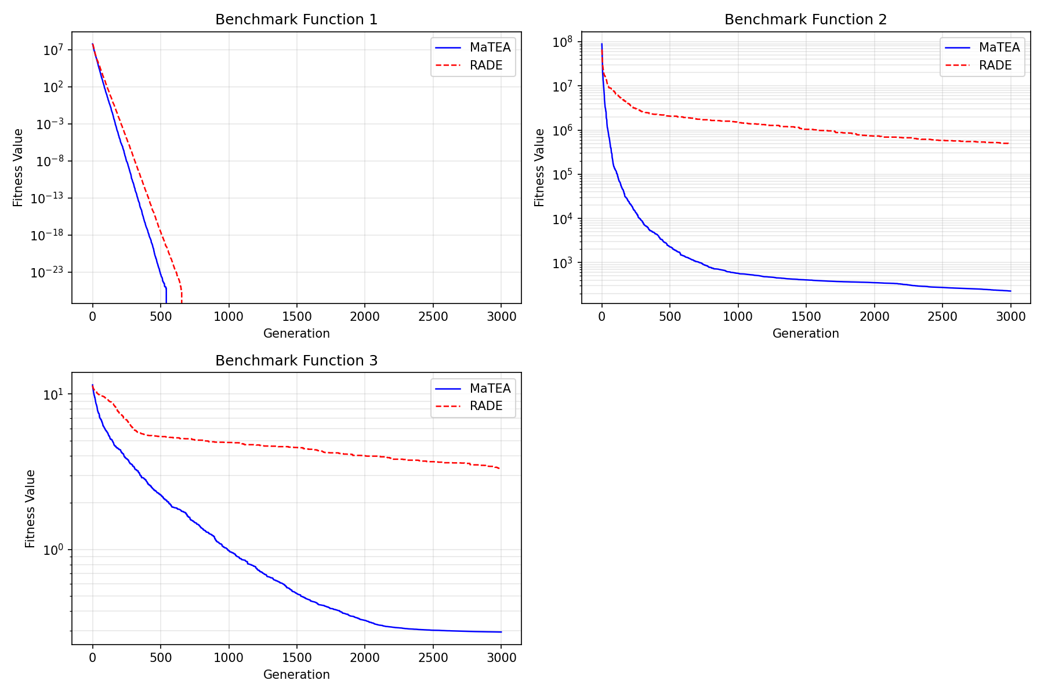
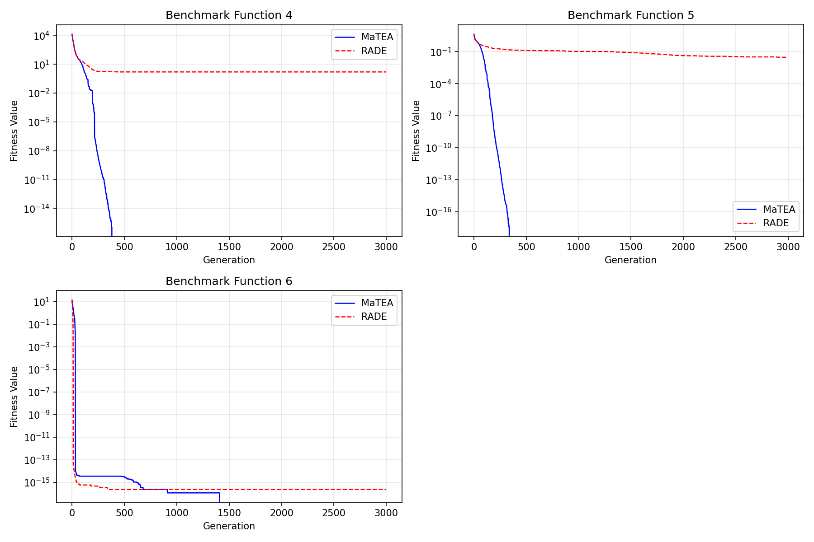
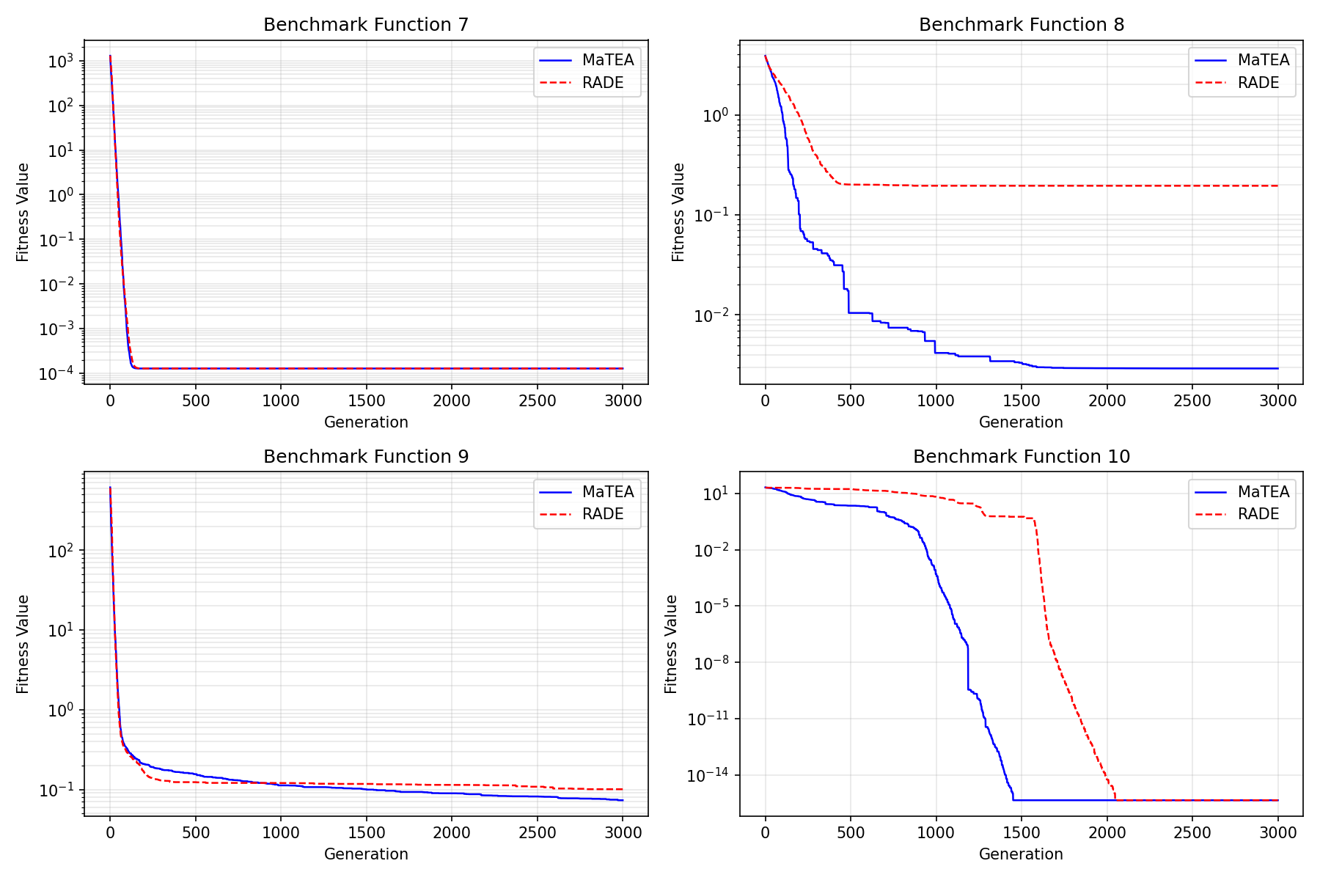

- Về ưu điểm:
- MaTDE tốt hơn về độ chính xác và hội tụ, với 3000 gen thì thuật toán cũng đã tìm ra được lời giải tối ưu cho 4 task.
- MaTDE tốt hơn khi gặp các task có sự tương đồng về kết quả tối ưu.
- MaTDE có thể giảm thiểu chuyển giao tiêu cực nhờ việc học để giảm thiểu tỉ lệ chọn các task không tương đồng.
- RADE tốt hơn về mặt thời gian.
- RADE có thể xử lý tốt hơn các thuật toán khác khi gặp các task không có sự tương đồng về kết quả tối ưu.
- Về nhược điểm:
- RADE cần chạy nhiều gen hơn để hội tụ tốt.
- Độ phức tạp của 2 thuật toán là $O(D^{3})$ nên thời gian sẽ tăng lên nếu số chiều của các task tăng lên.
- MaTDE vẫn có khả năng gặp chuyển giao tiêu cực.
- Gợi ý tối ưu:
- RADE có thể sử dụng thuật toán Simulated Binary Crossover(SBX) để có thể giúp hội tụ nhanh hơn.
- MaTDE có thể sử dụng thêm thuật toán chuyển giao DE/current-best/1 thay vì chỉ dùng DE/rand/1.

- Tài liệu tham khảo
- Chen, Y., Zhong, J., Feng, L., & Zhang, J. (2020). An Adaptive Archive-Based Evolutionary Framework for Many-Task Optimization. IEEE Transactions on Emerging Topics in Computational Intelligence
- Tang, Z. F., Zhan, Z. H., Li, Y., & Zhang, J. Requirement-Driven Adaptive Differential Evolution for Many-Task Optimization

